2010臺北縣慶祝國際志工日-祈願健行活動報名簡章
一、計畫目的
為促進志願服務人員間之友誼，抒解平日辛勞，鍛鍊健康之體魄，並藉由團隊祈願活動讓志工團隊凝聚團隊精神，促進更祥和健康的社會。在秋高氣爽的12月，享受沐浴在大自然芬多精的感受中，徜徉在運動流汗後的喜悅裡，跟著全縣的志工團隊朋友們一同攜手向上行。
二、指導單位：臺北縣政府社會局
三、主辦單位﹕社團法人臺北縣志願服務協會、社團法人臺北縣慈音社服務協會
四、活動時間﹕99年12月4日（星期六）上午8時至下午3時
五、起點：臺北縣立五峰國民中學運動場(臺北縣新店市中興路一段253號)
六、終點：大香山慈音巖（臺北縣新店市長春路252號）
七、參加對象：1.健行活動：本縣備案（查）之志願服務運用單位志工及其家屬。
2.團體祈願：本縣備案（查）之志願服務運用單位。
以上約2,500人。
十、活動程序：詳見附件一
十一、健行路線：詳見附件二
十二、報名方式：請填妥報名表(附件四、附件五)傳真(fax:2272-5084)
或mail(f2725082@ms65.hinet.net)至本會
十三、建議交通工具：周邊路線請參閱附件三「五峰國中周邊交通圖」
【周邊假日停車需收費，建議請儘量共乘或搭乘大眾交通工具】
五峰國中校址：臺北縣新店市中興路一段253號
TEL：(02)2911-2005

附件一：活動程序表
時 間 | 活 動 內 容
08：00 ~ 09：00 | 報到與集合  五峰國民中學操場
09：00 ~ 10：30 | G O! 出 發  五峰國民中學操場大香山（慈音巖）3.3km  團隊競賽活動
10：30 ~ 11：00 | 團隊祈願（一）
11：00 ~ 11：10 | 開場表演
11：10 ~ 11：20 | 長官致詞
11：20 ~ 11：50 | 頒獎
11：50 ~ 12：50 | 午餐
12：50 ~ 13：00 | 表演活動
13：00 ~ 14：00 | 團隊祈願（二）
14：00 ~ 15：00 | 社會福利宣導活動
15：00 | 賦歸

附件二：健行路線圖
一、健行路線：五峰國中新坡一街 長春路大香山慈音巖（全程近3.3公里）
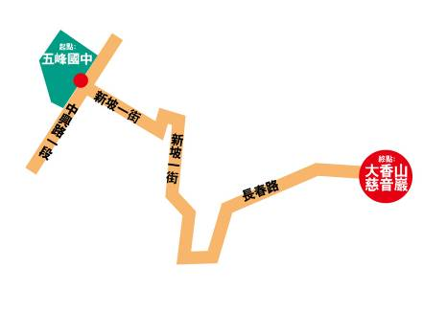
二、大香山慈音巖交通資訊：
火車:臺北火車站→新店客運(新店線) →北新路→北宜路→大香山慈音巖
公車:新店客運新店線
臺北中山南路 →羅斯福路→北新路→北宜路→大香山慈音巖
捷運:淡水—新店線
新店捷運站→轉搭新店客運往新店→北新路→北宜路→大香山慈音巖
自用車:中山高速公路圓山交流道→建國南北快速道路→辛亥路→基隆
路高架道→環河快速道路→碧潭→北宜路→大香山慈音巖
北二高速公路：
新店交流道→中興路→北宜路→大香山慈音巖
由中興路一段之行政街上坡到達江波華城社區，沿道路經過大地世
紀社區左轉長春路，即可到達慈音巖。亦可由北宜路二段左轉長春路。

附件三：五峰國中交通路線圖
校址：臺北縣新店市中興路一段253號，TEL：(02)2911-2005 Fax：(02)2912-6463
搭下列公車可到達[五峰國中大門口]：
聯營公車：647
新店客運：台北→烏來、台北→坪林
台北客運：3路(土城→新店)、8路(中和→新店)
搭下列捷運或公車[捷運新店市公所站]下車
再由新店市公所旁的行政街進入步行五分鐘可到達本校後門，步行十分鐘可到達學校正門
捷運淡水線
聯營公車：648 650 642
福和客運：新店→基隆
台北首都：101路(三重→新店)
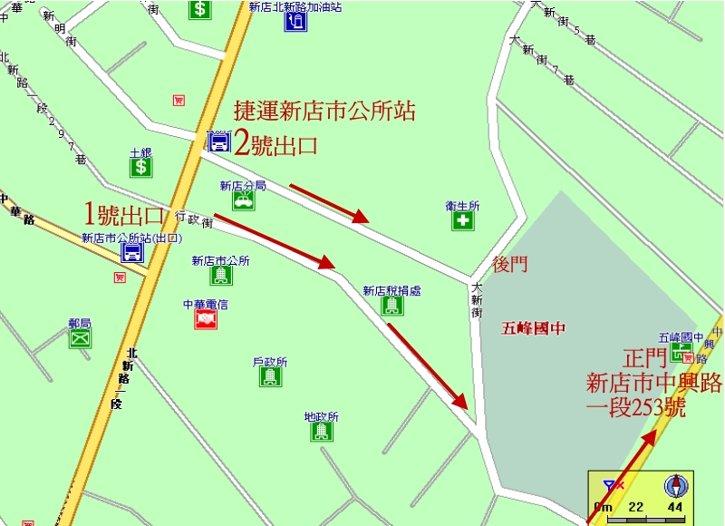
自行開車 北二高新店交流道下後右轉中興路約 300公尺到達本校門口
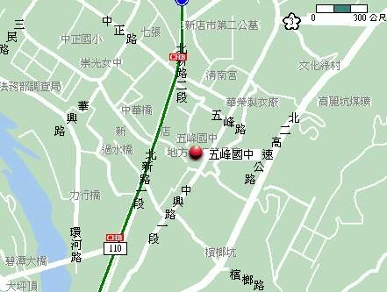
2010臺北縣慶祝國際志工日-祈願健行活動報名表
運用單位名稱：
領隊： |  | 電話： |  | 手機：
編號 | 姓 名 | 身分證  字 號 | 出 生  年 月 日 | 連絡電話 | 用 餐
１ |  |  |  |  | □  葷 | □  素
２ |  |  |  |  | □  葷 | □  素
３ |  |  |  |  | □  葷 | □  素
４ |  |  |  |  | □  葷 | □  素
５ |  |  |  |  | □  葷 | □  素
６ |  |  |  |  | □  葷 | □  素
７ |  |  |  |  | □  葷 | □  素
８ |  |  |  |  | □  葷 | □  素
９ |  |  |  |  | □  葷 | □  素
１０ |  |  |  |  | □  葷 | □  素

※備註
1.報名參加健行之隊伍，活動當日請記得攜帶團體隊旗，並自行攜帶輕便雨衣！
2.報名程序：傳真報名表→來電確認→完成報名（報名表不足時，請自行增印）
3.聯絡人：社工員 楊偉修 TEL：02-22725082 FAX：02-22725084
4.請於99年11月26日（星期五）下午五點前傳真及確認報名！
5.民國14年前出生者(86歲)保險公司無法承保!民國15年~19年出生者（80~85
歲）只能投保意外險，無法投保醫療險！
6.為響應環保，請自備環保杯筷。

2010臺北縣慶祝國際志工日-祈願健行活動
【團隊祈願活動 報名表】

※12月4日是否參與團體祈願活動： □是 □否

團隊名稱：
領隊： | 電話： | 手機：

說明：
1.活動時間：99年12月4日 上午10:30~14:30
2.團體祈願報到時(大香山慈音巖)請團隊之領隊先領取祈願旗，並先在祈願旗上寫上明年度團隊預定服務總時數，大家一同宣示明年度將會更投入志願服務，努力完成目標，等到隔年再來檢視是否達成目標！
3.藉由團隊祈願活動增加團隊凝聚力及願景，讓團隊有具體奮鬥目標！
4.報名參加之隊伍，活動當日請記得攜帶團體隊旗，並自行攜帶輕便雨衣！

※備註
1.報名程序：傳真報名表→來電確認→完成報名
2.聯絡人：社工員 楊偉修 TEL：02-22725082 FAX：02-22725084
3.請於99年11月26日（星期五）下午五點前傳真及確認報名！
4.名額有限，額滿為止！

